МИНЕСТЕРСТВО ЦИФРОВОГО РАЗВИТИЯ, СВЯЗИ И МАССОВЫХ КОММУНИКАЦИЙ РОССИЙСКОЙ ФЕДЕРАЦИИ

Ордена Трудового Красного Знамени федеральное государственное бюджетное учреждение высшего образования

**«Московский технический университет связи и информатики»**

Лабораторная работа №3

**Работа с файлами в Phyton: открытие, чтение, запись, работа с исключениями**

**по дисциплине**

**«Введение в информационные технологии»**

Выполнил: студент гр. БВТ2403

Редько Е.В.

Проверил:

Москва, 2024 г.

**Цель работы:** освоить принципы определения и использования функций в языке программирования Python, понять механизмы передачи аргументов в функции, научиться применять функции для решения практических задач, а также изучить базовые алгоритмические конструкции.

**Оборудование:** язык программирования Phyton.

**Практика:**

Задание 1. Функция, которая открывает файл 'example.txt' для чтения (построчно или полностью в зависимости от введённого аргумента) и выводит его на экран.

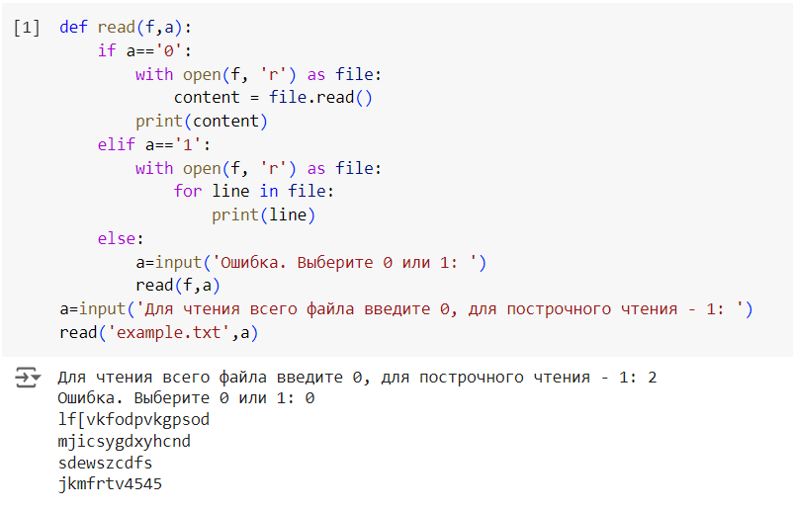

Задание 2. Программа, которая запрашивает у пользователя текст и записывает его в новый файл user_input.txt.

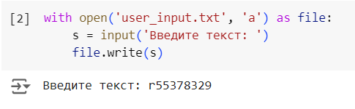

Задание 3. Программа из задания 1 с корректной обработкой исключения, возникающем при попытке открыть несуществующий файл.

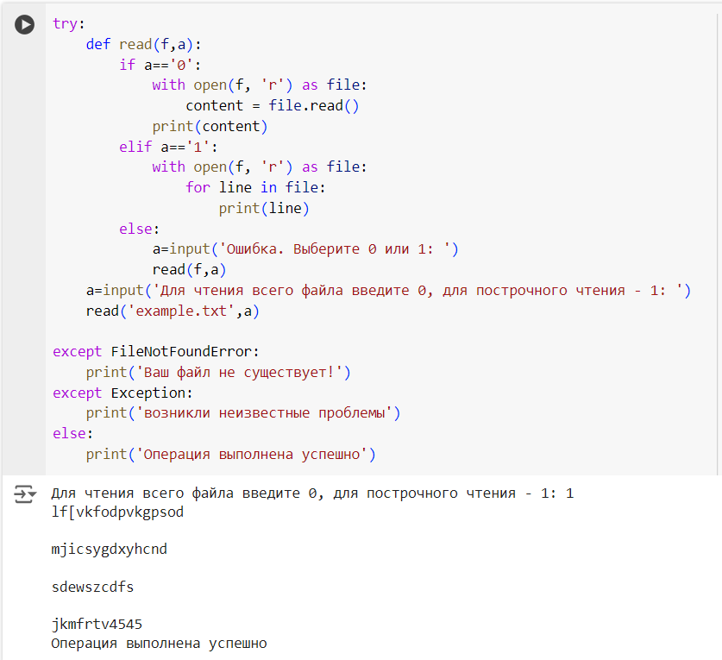

**Вывод:** на данной лабораторной работе мы освоили принципы определения и использования функций в языке программирования Python, понять механизмы передачи аргументов в функции, научиться применять функции для решения практических задач, а также изучить базовые алгоритмические конструкции.